Szkeleton tervezése

A szkeleton modell valóságos use-case-ei
// a szkeleton use casei (tehát nem a programé!!), ami az lesz, hogy meghívjuk az egyes szekvencia diagramokat, szóval lesz 15 darab baszki, vagy ha kérdez valamit a program, akkor az is rajta kell legyen
Van egy aktor, ami a tesztelő, ő hívja a szekvenciákat, ha kell konkrét skalár érték, pl hómennyiség, akkor azt úgy vesszük, hogy a felhasználótól kérjük be

Use-case diagram
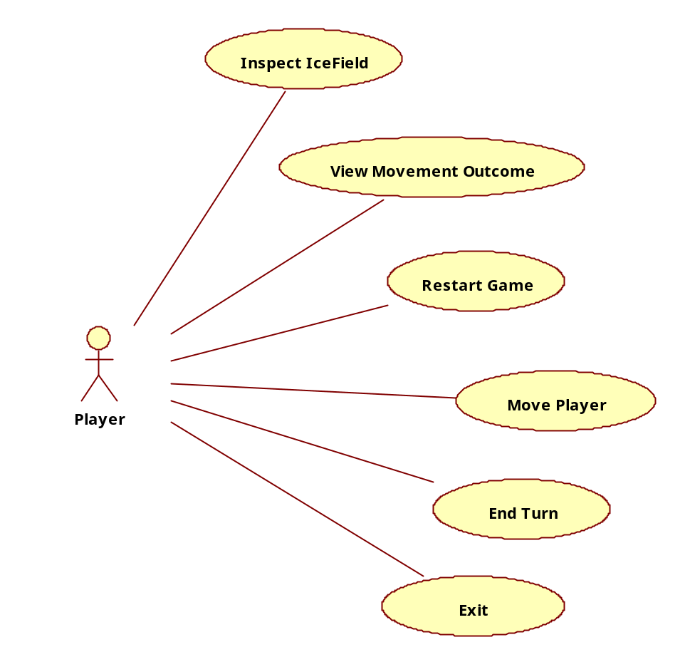

Use-case leírások

Use-case neve | Inspect IceField
Rövid leírás | A játékos lekérhet információt egy olyan IceField-ről, amin vagy áll, vagy pedig mellette van.
Aktorok | Player
Főforgatókönyv | - A Játékos beírja a standard inputra a megfelelő formátumú parancsot
Főforgatókönyv | - A Játékos megtekinti a standard outputra kiírt üzenetet

Use-case neve | View Movement Outcome
Rövid leírás | A játékos visszajelzést kap a mozgása, és a kör végi hóviharok eredményéről.
Aktorok | Player
Főforgatókönyv | - A Játékos megtekinti a standard outputra kiírt üzenetet

Use-case neve | Restart Game
Rövid leírás | A játékos a játék kezdetekor választhat hogy újabb játékot akar-e indítani.
Aktorok | Player
Főforgatókönyv | - A A Játékos beírja a standard inputra a megfelelő formátumú parancsot
Alternatív forgatókönyv | - B A Játékos úgy dönt hogy nem akar új játékot kezdeni, ekkor a program futása véget ér

Use-case neve | Move Player
Rövid leírás | A játékos mozgás parancsot adhat ki a standard inputon keresztül.
Aktorok | Player
Főforgatókönyv | - A Játékos beírja a standard inputra a megfelelő formátumú parancsot
Főforgatókönyv | - A Játékos karaktere elmozdul
Főforgatókönyv | 3. A A Játékos karaktere biztonságosan megérkezik, és várja a következő lépésről szóló utasítást
Alternatív forgatókönyv | 3. B A Játékos karaktere vízbe esik a mozgás akció hatására, és ezért a köre véget ér
Alternatív forgatókönyv | - C A Játékos az összes lehetséges cselekvését elhasználta, és a következő Játékos következik

Use-case neve | End Turn
Rövid leírás | A játékos befejezheti a körét.
Aktorok | Player
Főforgatókönyv | - A Játékos beírja a standard inputra a megfelelő formátumú parancsot
Főforgatókönyv | - A kör bejeződik, jön a következő játékos, és a standard outputon meg is jelenik egy üzenet erről

Use-case neve | Exit
Rövid leírás | A játékos kilép a programból.
Aktorok | Player
Főforgatókönyv | - A Játékos beírja a standard inputra a megfelelő formátumú parancsot
Főforgatókönyv | - A program futásának vége szakad

A szkeleton kezelői felületének terve, dialógusok
A program indításakor automatikusan legenerálódik egy véletlenszerű pálya, ahol fix számú karakterrel lehet tesztelni. Négy féle parancsot lehet kiadni:

- Mozgás: „mov *irány*” formátumban lehet kiadni a parancsot, ahol az *irány* lehet: up, down, left, right. A parancs hatására a karakterünk mozog a megfelelő irányba, és ennek a sikerességéről, valamint a mozgás által kiváltott eseményekről a konzolon tájékozódhatunk.

- Inspect: Kizárólag tesztelési célra használt parancs: „insp *irány*” formátumban lehet kiadni, ahol az *irány* lehet: up, down, left, right,same. A „same” hatására azt a mezőt vizsgáljuk meg, ahol éppen álunk. Maga a vizsgálat abból áll, hogy egy előre meghatározott formátumban kiírjuk az IceField objektum minden tulajdonságá

- End Turn: Formátum: „end”. Véget vet a körünknek. (Maradék lépésszámtól függetlenül)

- Exit: Formátum: „exit”. Kilép a programból.

Nem megfelelő parancs esetén nem történik semmi, de kapunk standard outputon a rendelkezésünkre álló parancsokról egy listát.

Ha egy karakter meghal (ami igen valószínű hogy be fog következni) akkor a játék véget ér, és a program megkérdezi hogy újra akarjuk-e kezdeni (egy újabb véletlenszerűen generált pályán), erre egy egyszerű „y” vagy „n” paranccsal válszolhatunk.

A tárgyak és képességek (beleértve a kézzel ásást is) használata a szkeletonban nincs implementálva, azonban a hóvihar igen.

Szekvencia diagramok a belső működésre

Init Game
//15-20 db, inicializálás nincs, skalárértékeket nem tárolunk (pl mennyi hó van)
inicializálás a kommunikációs diagramon, kb 1-1 megfeleltetés a szekvenciák és kommunikációs diagramok között
Rajta kell legyen már minden a szekvenciákon,
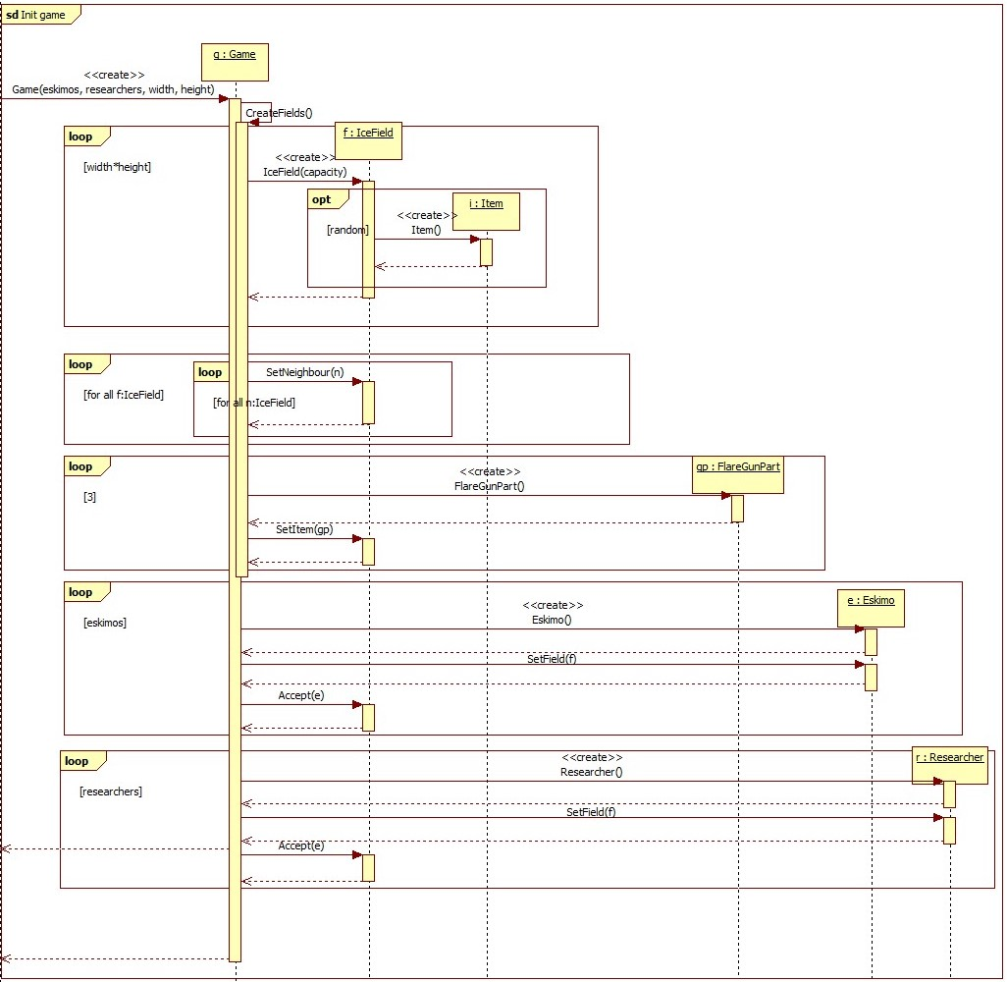

Player Moves
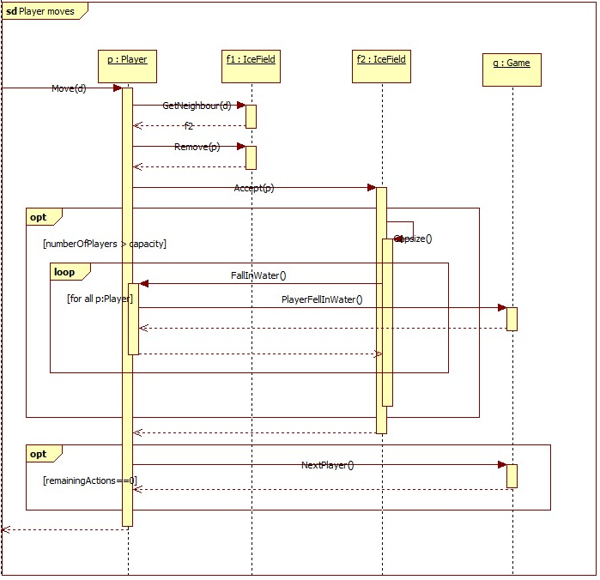

Inspect

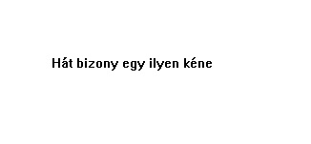

Next Player’s turn
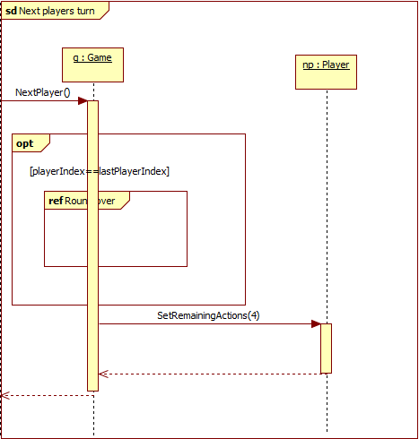

Round Over
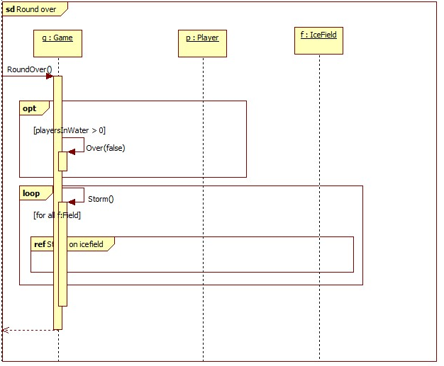

Storm On Icefield
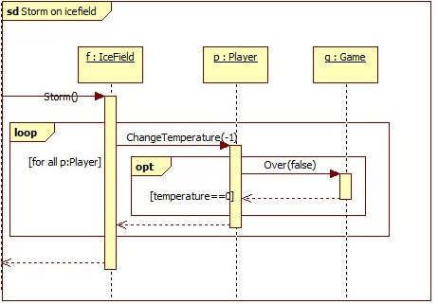

Kommunikációs diagramok
[A szkeletonban, az egyes szkeleton-use-case-ek futása során létrehozott objektumok és kapcsolataik bemutatására szolgáló diagramok. Ezek alapján valósítják meg a szkeleton fejlesztői az inicializáló kódrészleteket.]
//itt hozzuk létre az objektumokat
Kell egy segédosztály, ami azokat az objektumokat példányosítja, amiket alapból a játék csinálna. Ez eltárolja az objektumok neveit is, mondjuk egy hash táblában vagy szótárban
Napló

Kezdet | Időtartam | Résztvevők | Leírás
2020.03.8. 12:00 | 1 óra | Bartsch | Tervező piszkozat készítése
2020.03.10. 18:30 | 1,5 óra | Bartsch | 5.1, 5.2 ,5.3
… | … | … | …

